Libero Manufactoring

Riferimenti

documento pdf di riferimento

<http://sourceforge.net/projects/red1/files/ADempiere%20PDFs/>

Libero MFG.pdf (gia in googledrive )

Package per il download del plugin

<http://sourceforge.net/projects/red1/files/p2/LiberoMFG/>

Link video chuck boecking

<http://erp-academy.chuckboecking.com/?page_id=508>

repository LiberoMFg

<https://bitbucket.org/red1/org.idempiere.liberomfg>

# Installazione plug-in

Video Installazione chuck boecking

<http://erp-academy.chuckboecking.com/?page_id=1649>

Per installare direttamente il plug-in sull’application server di idempiere:

* download plug-in

<http://sourceforge.net/projects/red1/files/p2/LiberoMFG/org.idempiere.LiberoMfg_1.0.0.201310152358.jar/download>

* andare sulla console di Felix (es. localhost:8080/osgi/system/console/bundles)

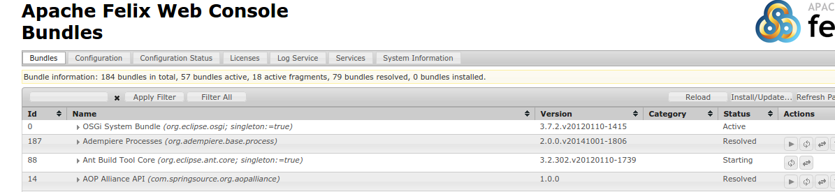

Cliccare su “Install/Update”



selezionare il flag “Start Bundle” e selezionare il plug-in scaricato….

Fare, poi, il refresh della pagina di console.

Altrimenti, la creazione del plug-in può avvenire dall’ambiente di sviluppo di Eclipse:

* scaricare il codice sorgente: da terminale, sotto la directory ‘/opt/repos/’ dare il seguente comando

*hg clone* [*https://bitbucket.org/red1/org.idempiere.liberomfg*](https://bitbucket.org/red1/org.idempiere.liberomfg)

* poi importarlo sull’ambiente Eclipse: menù File>Import...

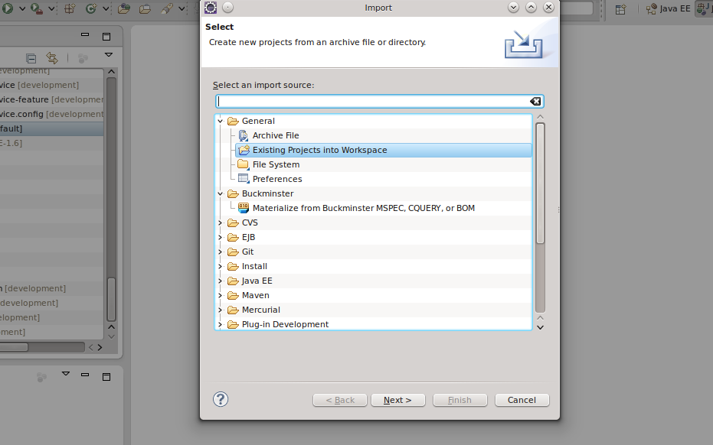

….’Existing Project into Workspace’.....

Selezionare il path della directory del codice sorgente

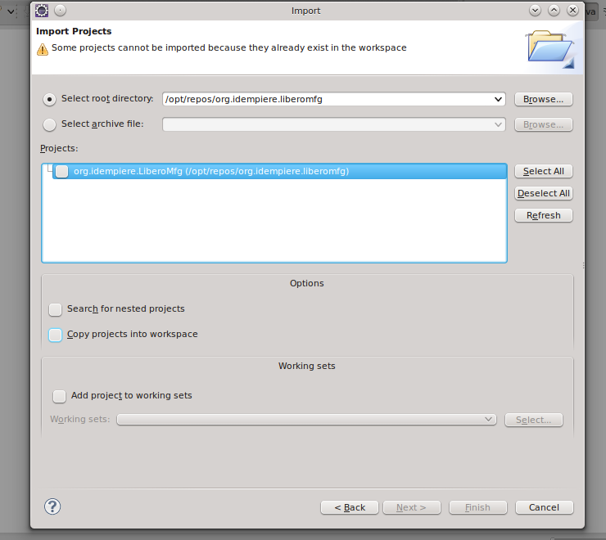

...selezionare il progetto e poi ‘Finish’

**N.B. : la versione di Red1 è totalmente funzionale con il client swing. Per l’utilizzo di WebUi è consigliabile la versione presente su**

[*https://bitbucket.org/pshepetko/org.idempiere.liberomfg*](https://bitbucket.org/pshepetko/org.idempiere.liberomfg)